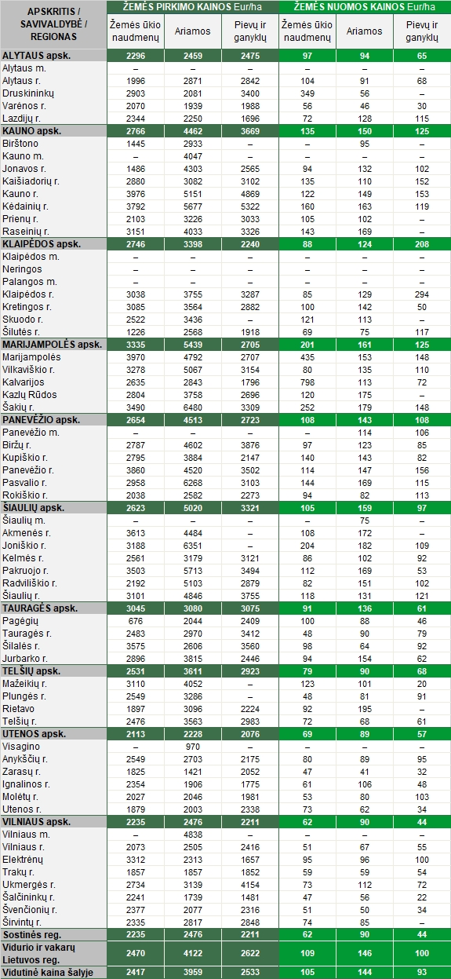

*Pastaba: Alytaus m., Klaipėdos m., Neringos, Palangos m., savivaldybių teritorijose nėra žemės ūkio paskirties žemės, arba neįvyko sandorių.*

*Parengta pagal VĮ Registrų centras duomenis*.

[2020-06-30](https://www.vic.lt/zumpris/2020/06/30/vidutines-zemes-rinkos-kainos-lietuvos-apskrityse-savivaldybese-bei-regionuose-2019-m-eur-ha/)

[Žemės rinkos sektoriaus vidaus rinka](https://www.vic.lt/zumpris/category/zemes-rinkos-sektorius/zemes-rinkos-sektoriaus-vidaus-rinka/)